**Bài tập về nhà buổi 1**

Nộp **file.c**

Định dạng: STT_HoVaTen_Bai1.c

Ví dụ: S1_01_NguyenVietTrung_Bai1.c

## Bài 1: Xuất thông tin cá nhân ra màn hình

Yêu cầu thông tin tối thiểu cần có:

* Họ và tên
* Tuổi
* Lớp
* Quê quán
* Sở thích
* Tính cách
* Kế hoạch sắp tới:

Theo dạng:

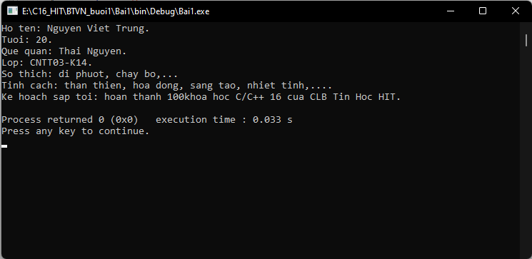

Ghi chú: để xuống dòng, mình dùng thêm ‘\n’

